 

ianuarie 2025 Comunicat de presă

**Colectare gratuită a deșeurilor periculoase din menajer în Zona 0 Ghizela - prima campanie trimestrială organizată de RETIM și ADID Timiș în 2025**

**RETIM Ecologic Service S.A.,** în colaborare cu **ADID Timiș,** lansează prima campanie trimestrială din 2025 pentru colectarea deșeurilor periculoase din menajer. Aceste deșeuri, sunt extrem de nocive pentru mediu și sănătatea umană, necesită manipulare atentă și depozitare în condiții speciale. Participați la această campanie pentru a vă debarasa legal și gratuit de deșeurile periculoase din menajer!

În perioada **17 ianuarie - 28 februarie 2025** se desfăşoară o campanie dedicată colectării deșeurilor periculoase din menajer în **Zona 0 Ghizela Timiş**. Localitățile incluse, sunt **Lugoj, Buziaș, Recaș, Balinț, Bara, Belinț, Bogda (și în Buzad), Boldur (și în Sinerșig), Brestovăț, Chevereșu Mare (și în Dragșina și Vucova), Coșteiu, Criciova (și în Jdioara și Cireșu), Darova (și în Sacoșu Mare și Hodoș), Găvojdia, Ghizela, Nădrag, Nițchidorf, Racovița (și în Ficătari și Drăgoiești), Sacoșu Turcesc (și în Uliuc), Secaș, Știuca, Topolovățu Mare (Topolovățu Mic și Șuștra) și Victor Vlad Delamarina.**

**CINE poate preda deşeuri periculoase din menajer**

Cetățenii din localitățile menţionate mai sus pot depune prin aport voluntar și gratuit deșeurile periculoase din menajer în containerele special puse la dispoziție în punctele de colectare și între orele menționate în tabelul de mai jos.

**CE se poate preda în cadrul acestei campanii**

**Deșeurile periculoase din menajer sunt:**

* Ambalaje care conţin reziduuri de substanţe periculoase sau sunt contaminate cu substanţe periculoase;
* Ambalaje metalice care conţin o matriță poroasă solidă formată din materiale periculoase, inclusiv containerele goale pentru stocarea sub presiune;
* absorbanţi, materiale filtrante (inclusiv filtre de ulei nespecificate în altă parte);
* materiale de lustruire şi îmbrăcăminte de protecţie contaminate cu substanţe periculoase, vopsele, cerneluri, adezivi şi răşini cu conţinut de substanţe periculoase;
* baterii şi acumulatori cu plumb, mercur, Ni-Cd, alcaline;
* baterii şi acumulatori nesortate, altele decât cele menționate mai sus;
* solvenţi, acizi, alcali;
* uleiuri şi grăsimi, altele decât cele comestibile;
* detergenţi cu conţinut de substanţe periculoase;
* spray-uri de vopsea, spumă;
* deşeuri din lemn cu conţinut de substanţe periculoase, pesticide;
* deşeuri de vopsele şi lacuri cu conţinut de solvenţi organici sau alte substanţe periculoase.

**CE NU se poate preda în cadrul acestei campanii**

* NU se preiau alte categorii de deșeuri: reziduale, reciclabile, de construcții, vegetale, voluminoase;
* NU se colectează deșeurile de echipamente electrice, electronice și electrocasnice (televizoare, mașini de spălat, frigidere, radiouri, echipamente de iluminat, computere, etc.)

**UNDE şi CÂND se pot preda deşeurile periculoase din menajer**

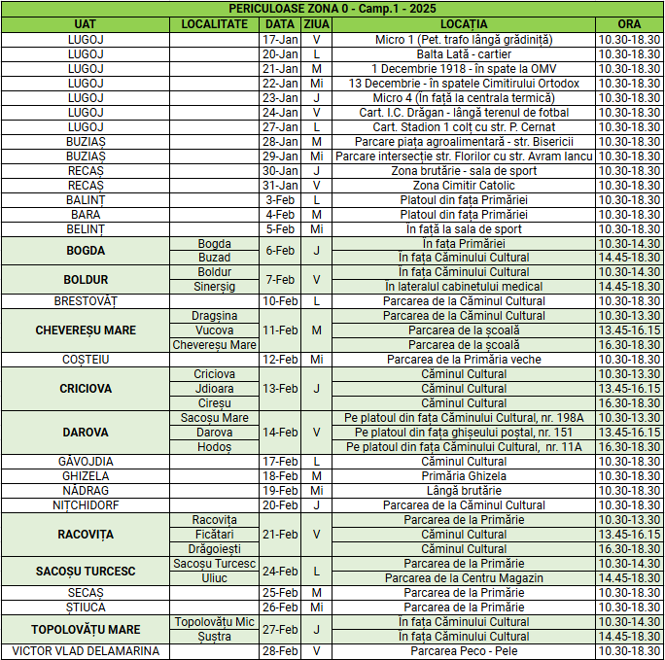

Amintim populației că deșeurile periculoase din menajer fac parte din categoria deșeurilor cu regim special de colectare, iar gestionarea incorectă a acestora (abandonarea și/sau depozitarea amestecată cu alte categorii de deșeuri) pot cauza daune semnificative mediului și sănătății umane.

**Obligație legală pentru colectarea separată a deșeurilor periculoase din menajer**

Conform**Art. 28, alin. 1 – OUG 92/2021** actualizată „Producătorii și deținătorii de deșeuri periculoase, [...], au obligația să nu amestece diferitele categorii de deșeuri periculoase cu alte categorii de deșeuri periculoase sau cu alte deșeuri, substanțe ori materiale.”

Conform **Art. 30, alin. 4 – OUG 92/2021** actualizată „Persoanele fizice au obligaţia să depună deşeurile periculoase provenite din gospodărie, pe tipuri, în sistemul de colectare separată a deşeurilor municipale gestionate de operatorii economici prevăzuţi în **Legea nr. 101/2006**, republicată, cu modificările ulterioare, inclusiv în centrele prevăzute la **Art. 60 pct. A lit. h)** şi **i)**.”

Detalii despre efectuarea acestor campanii găsiți pe [www.retim.ro](https://retim.ro/utile-timis/campanii-sezoniere/) și [www.adidtimis.ro/stiri](http://www.adidtimis.ro/stiri).

De asemenea, operatorii serviciului de **Call Center** sunt disponibili la numărul **+40 374 885 692**, de luni până vineri, între orele **07:00 – 19:00**.